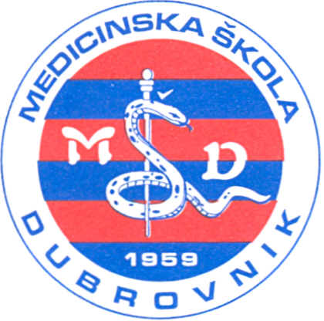 | REPUBLIKA HRVATSKA  Županija Dubrovačko-neretvanska  MEDICINSKA ŠKOLA DUBROVNIK  p.p. 197, 20000 Dubrovnik, Baltazara Bogišića 10  tel/fax: 020/421-806  e-mail: ravnateljica@dumed.hr  IBAN:7424840081101387554  OIB:97070542319
KLASA: 112-02/24-01/97
URBROJ: 2117-46-01-24-1
U Dubrovniku, 15. travnja 2024.

Obavijest o rezultatima natječaja

Nakon provedenog natječaja, KLASA: 112-02/24-01/24, URBROJ: 2117-46-01-24-1od 27. veljače 2024.; a uz prethodnu suglasnost Školskog odbora danu na sjednici 28. ožujka 2024. izabran je kandidat za iduće radno mjesto:

– NASTAVNIK/CA Građanskog odgoja: VIDO KAZNAČIĆ.

RAVNATELJICA

MARIJANA KULIĆ,prof.

